如何用CMD命令提示符配置ip？

* 浏览：268
* |
* 更新：2015-08-25 18:53
* |
* 标签：[ip](http://jingyan.baidu.com/tag?tagName=ip)
* [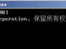](http://jingyan.baidu.com/album/b24f6c823fafb086bfe5da99.html?picindex=1)1
* [如何用CMD命令提示符配置ip？](http://jingyan.baidu.com/album/b24f6c823fafb086bfe5da99.html?picindex=2)2
* [如何用CMD命令提示符配置ip？](http://jingyan.baidu.com/album/b24f6c823fafb086bfe5da99.html?picindex=3)3
* [如何用CMD命令提示符配置ip？](http://jingyan.baidu.com/album/b24f6c823fafb086bfe5da99.html?picindex=4)4
* [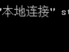](http://jingyan.baidu.com/album/b24f6c823fafb086bfe5da99.html?picindex=5)5
* [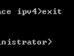](http://jingyan.baidu.com/album/b24f6c823fafb086bfe5da99.html?picindex=6)6
* [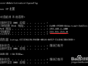](http://jingyan.baidu.com/album/b24f6c823fafb086bfe5da99.html?picindex=7)7

[分步阅读](http://jingyan.baidu.com/album/b24f6c823fafb086bfe5da99.html)

我们一般配置ip地址都是通过网络和共享中心中的界面化配置，按照提示就是小白也会完成。接下来介绍的就是通过cmd配置ip，用命令配置ip一展身手。

工具/原料

* 没有配置ip的电脑

方法/步骤

1. 1

首先开始菜单——运行——cmd,进入半dos下

[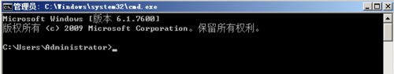](http://jingyan.baidu.com/album/b24f6c823fafb086bfe5da99.html?picindex=1)

1. 2

接着输入netsh

[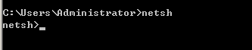](http://jingyan.baidu.com/album/b24f6c823fafb086bfe5da99.html?picindex=2)

1. 3

出现netsh>后在后面输入int

netsh>int

[如何用CMD命令提示符配置ip？](http://jingyan.baidu.com/album/b24f6c823fafb086bfe5da99.html?picindex=3)

1. 4

然后在接着输入IP

netsh interface>ip

[如何用CMD命令提示符配置ip？](http://jingyan.baidu.com/album/b24f6c823fafb086bfe5da99.html?picindex=4)

1. 5

接着输入你需要配置的ip地址

set address "本地连接" stat 192.168.1.100 255.255.255.0

[如何用CMD命令提示符配置ip？](http://jingyan.baidu.com/album/b24f6c823fafb086bfe5da99.html?picindex=5)

1. 6

最后检查是否ip配置成功，使用exit退出配置ip的阶级

[](http://jingyan.baidu.com/album/b24f6c823fafb086bfe5da99.html?picindex=6)

1. 7

在用ipconfig查看配置的ip是否成功

[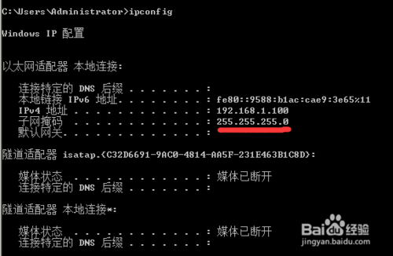](http://jingyan.baidu.com/album/b24f6c823fafb086bfe5da99.html?picindex=7)